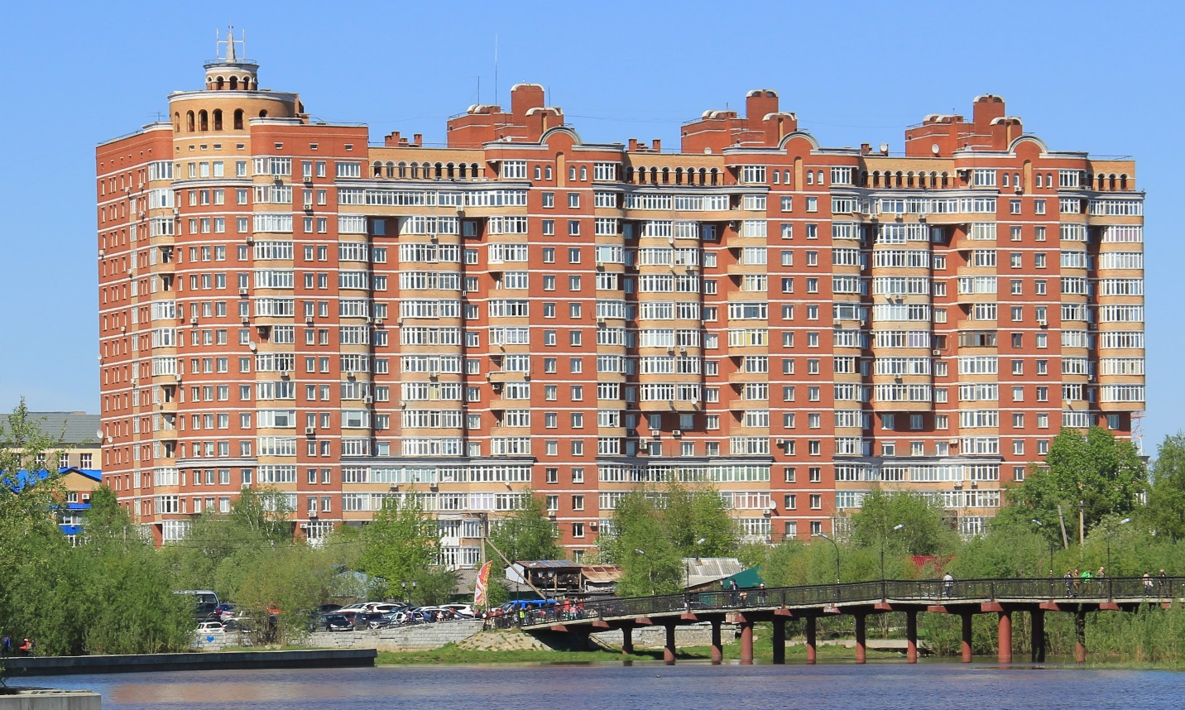

**Уважаемые собственники!**

**25 мая окончание голосования общего собрания собственников (ОСС) с очно-заочной формой голосования.**

**Просим до 24 марта сдать в ТСЖ «Светлое» бюллетени для голосования.**

**Ваш голос очень важен!**